



***Adı: Türkçe Tarih***

***Soyadı: Çalışma Kağıdı ....../....../2018***

***NEZAKET KURALLARI***

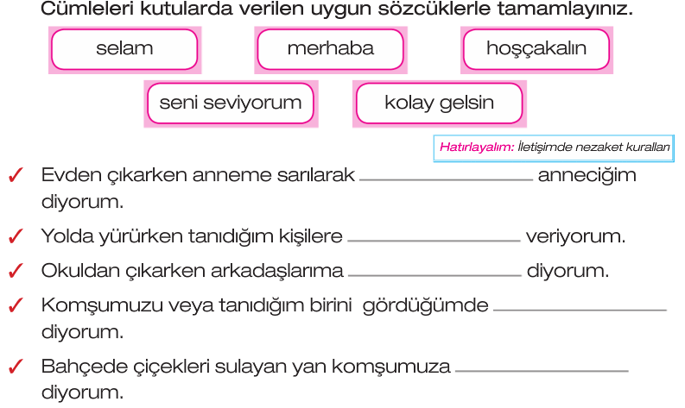

*OKU VE ANLA*

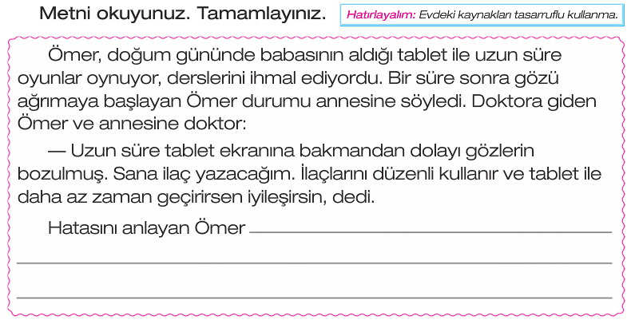

*GÖRSEL OKUMA*

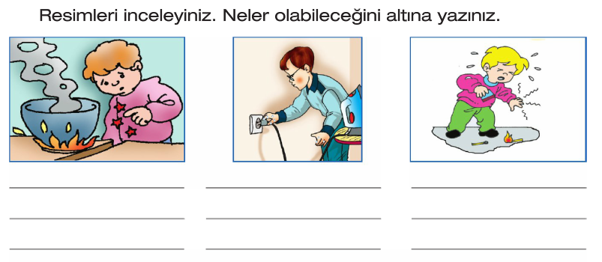

***MİNİ TEST***

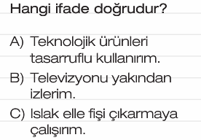

***---------------------------------------***

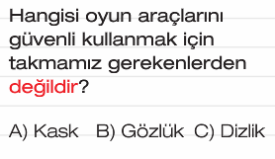

***-------------------------------------***

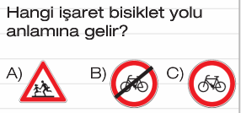

***------------------------------------***

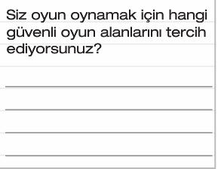

***-------------------------------------------***

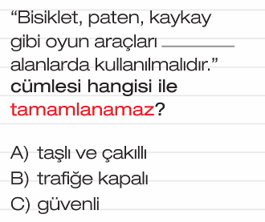

***Enes SERT***

***2/F Sınıfı Çalışmaları***

***SEBEP - SONUÇ İFADELERİNİ İŞARETLE***

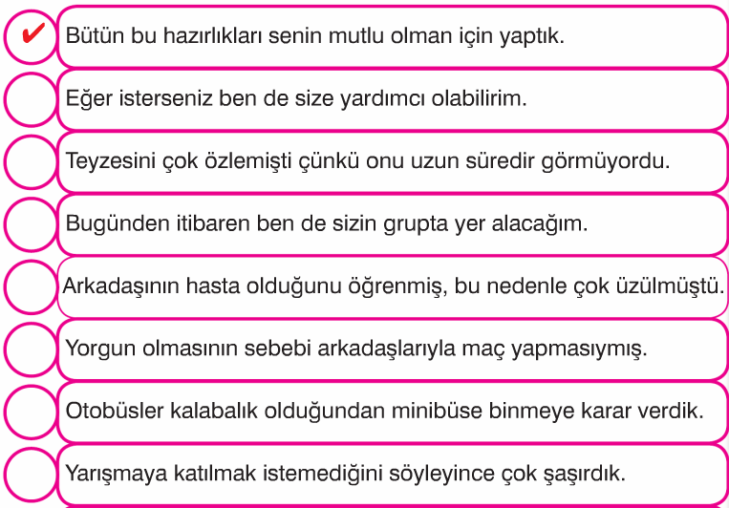

***CÜMLE OLANLARI KIRMIZIYA BOYA***

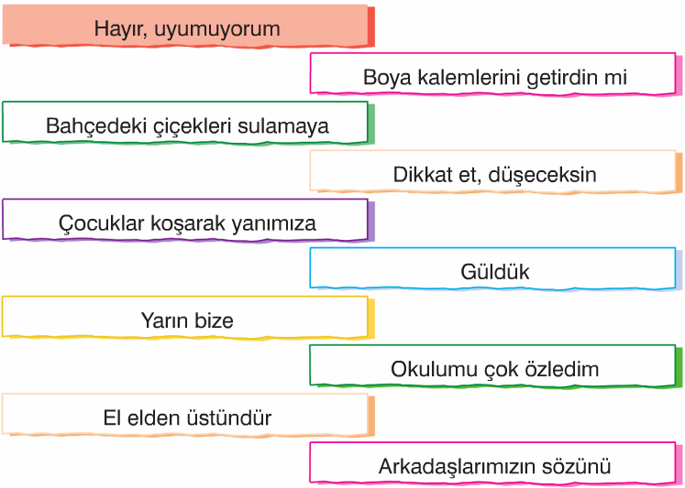

***NOKTALAMA İŞARETLERİ***

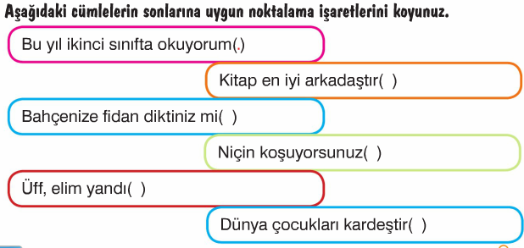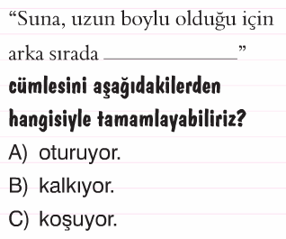

***---------------------------------------***

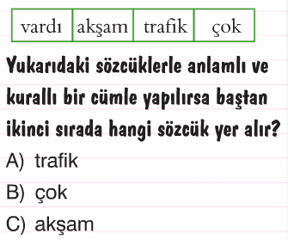

***-----------------------------------------***

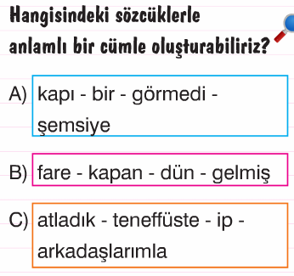

***------------------------------------------***

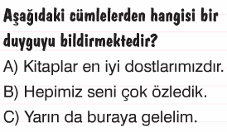

***-------------------------------------------***

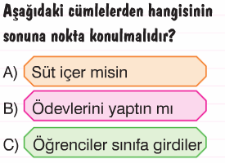

***ENES SERT***

***2/F SINIFI ÇALIŞMALARI***